ПРИЛОЖЕНИЯ
к отчету о выполнении работ по второму этапу договора о предоставлении гранта № 643ГССС27/108373 от 13.10.2025
Тема: «вкусноты — производство съедобных музыкальных пластинок из изомальта»
ПРИЛОЖЕНИЕ А
Разработка состава для съедобных музыкальных пластинок
В приложении приведены материалы по разработке состава: требования к составу, закупленные сырье и инвентарь, рецептуры и режимы варки вариантов состава, перечень вариантов и схема отбора итогового состава.
Требования к составу приведены в таблице 1А.
Таблица 1А – Требования к составу съедобной музыкальной пластинки
№ | Требование | Обоснование
1 | Стеклообразная структура без кристаллизации; прозрачность или однородная опалесценция | рельеф канавок и внешний вид пластинки
2 | Низкая гигроскопичность, отсутствие липкости поверхности при хранении в упаковке | сохранение рельефа и товарного вида; целевой срок годности — не менее 21 суток
3 | Температура стеклования выше температуры хранения и перевозки | сохранение формы при перевозке летом
4 | Прочность при выполнении центрального отверстия и при резе; хрупкость при потреблении | подготовка заготовки к нанесению рельефа; безопасное потребление
5 | Сладкий вкус без посторонних привкусов; возможность ароматизации | кондитерское изделие, дегустация потребителем
6 | Окрашивание гелевыми красителями в широкой палитре | цвет пластинки соответствует сенсорному портрету трека
7 | Только пищевые компоненты и добавки, разрешенные к применению; учет партий сырья | безопасность кондитерского изделия

Сырье и материалы, приобретенные для работ этапа, перечислены в таблице 2А, инвентарь, средства контроля и упаковочные материалы — в таблице 3А.
Таблица 2А – Сырье и материалы, приобретенные для разработки состава и изготовления образцов
№ | Наименование | Количество
1 | Изомальт Cargill, 500 г (Германия) | 6 шт.
2 | Изомальт STOING, 250 г (E953) | 7 шт.
3 | Патока крахмальная MIFEDI, 500 г | 1 шт.
4 | Эритрит Miosuperfood, 1 кг | 1 шт.
5 | Мальтодекстрин E459, 500 г | 1 шт.
6 | Гуммиарабик E414, 100 г | 1 шт.
7 | Пектин HM MTL 501 STOING, 100 г | 1 шт.
8 | Какао-масло Mycryo Callebaut, 50 г | 1 шт.
9 | Глюкозный сироп Amylco, 1500 г | 1 шт.
10 | Сукралоза Vitazine, 100 г | 1 шт.
11 | Лецитин соевый VEROLEC, 1 кг | 1 шт.
12 | Лимонная кислота HobbyHelper, 300 г | 1 шт.
13 | Ароматизатор «Тутти-Фрутти» GUZMAN, 15 г | 2 шт.
14 | Краситель гелевый GUZMAN «Персик», 15 г | 1 шт.
15 | Сахар белый «Русский сахар», 1 кг | 1 шт.
16 | Изомальт BENEO, 500 г | 1 шт.
17 | Ароматизатор пищевой натуральный Baker Flavors «Ваниль бурбон», 10 мл | 1 шт.
18 | Ароматизатор пищевой Baker Flavors «Ваниль-Ром», 10 мл | 1 шт.
19 | Ароматизатор пищевой натуральный Baker Flavors «Апельсин сицилийский», 10 мл | 1 шт.
20 | Ароматизатор пищевой Baker Flavors «Айриш Крим», 10 мл | 1 шт.
21 | Виола обезвоженная «Сочный манго», плоская, 20 шт. | 1 уп.

Таблица 3А – Инвентарь, средства контроля и упаковочные материалы
№ | Наименование | Количество
1 | Форма силиконовая Ø12 см | 2 шт.
2 | Форма силиконовая Ø30 см (EPOXYMASTER) | 2 шт.
3 | Термометр кулинарный с щупом | 1 шт.
4 | Весы ювелирные 0,01–200 г | 1 шт.
5 | Пирометр Benetech GM320 (бесконтактный инфракрасный термометр) | 1 шт.
6 | Пакеты фасовочные 40×50 см, 40 мкм | 100 шт.
7 | Термометр бесконтактный (пирометр) EN-320 | 1 шт.
8 | Подложка под торт золото/белая 1,5 мм, 14 см | 2 шт.
9 | Коробка для бенто-торта и моти крафт 17,5×17,5×9 см | 1 шт.
10 | Коробка для бенто-торта и моти белая 17,5×17,5×9 см | 1 шт.
11 | Молоточек деревянный для шоколада | 2 шт.

Рецептуры восьми базовых вариантов состава приведены в таблице 4А: С1 — сахар и глюкозный сироп; И0 — изомальт и эритрит; I1 — изомальт и патока; I2 — изомальт и мальтодекстрин; I3 — изомальт и гуммиарабик; I4 — изомальт и пектин; I5 — изомальт и какао-масло; I6 — «продуктовый» вариант. Режимы варки и ожидаемые свойства вариантов приведены в таблице 5А.
Таблица 4А – Рецептуры базовых вариантов состава, г (на четыре пластинки Ø12 см и четыре пластинки Ø30 см)
Компонент | С1 | И0 | I1 | I2 | I3 | I4 | I5 | I6 | Итого
Изомальт | — | 614 | 664 | 627 | 701 | 716 | 735 | 686 | 4 743
Патока крахмальная | — | — | 74 | — | — | — | — | 37 | 111
Эритрит | — | 124 | — | — | — | — | — | — | 124
Мальтодекстрин | — | — | — | 111 | — | — | — | — | 111
Гуммиарабик | — | — | — | — | 37 | — | — | — | 37
Пектин | — | — | — | — | — | 22 | — | — | 22
Какао-масло | — | — | — | — | — | — | 3 | — | 3
Сахар | 490 | — | — | — | — | — | — | — | 490
Глюкозный сироп | 195 | — | — | — | — | — | — | — | 195
Сукралоза | — | — | — | 0,22 | — | — | — | 0,22 | 0,44
Лецитин соевый | — | — | — | — | — | — | 1,5 | — | 1,5
Лимонная кислота | 4,4 | 4,4 | 4,4 | 4,4 | 4,4 | 4,4 | 4,4 | 4,4 | 35,2
Ароматизатор | 2,2 | 2,2 | 2,2 | 2,2 | 2,2 | 2,2 | 2,2 | 2,2 | 17,6
Краситель гелевый | 0,7 | 0,7 | 0,7 | 0,7 | 0,7 | 0,7 | 0,7 | 0,7 | 5,6
Масса компонентов | 692 | 745 | 745 | 746 | 745 | 745 | 747 | 731 | 5 896

Таблица 5А – Режимы варки и ожидаемые свойства вариантов состава
Вариант | Состав | Режим варки | Ожидаемые свойства
С1 | Сахар + глюкозный сироп | вода 44 г; нагрев до 149–150 °C; добавки после снятия с огня, выдержка 30–40 с | классический леденец; липкость
И0 | Изомальт + эритрит | без воды (сухое плавление); нагрев до 165–168 °C; добавки при 140 °C | базовая изомальтовая масса
I1 | Изомальт + патока | без воды; нагрев до 165 °C; добавки при 140 °C | масса вязче, меньше сколов, выше липкость
I2 | Изомальт + мальтодекстрин | без воды; нагрев до 168 °C; добавки при 140 °C | выше температура стеклования; сладость компенсируется сукралозой
I3 | Изомальт + гуммиарабик | вода около 14 мл для раствора гуммиарабика; нагрев до 165 °C; добавки при 140 °C | выше ударная вязкость; легкая опалесценция
I4 | Изомальт + пектин | без воды, пектин всыпается тонкой струей; нагрев до 165 °C; добавки при 140 °C | мягкий рез, меньше крошки; риск мутности и пузырей
I5 | Изомальт + какао-масло | без воды; нагрев до 165 °C, какао-масло вводится при 150 °C; добавки при 140 °C | внутренняя смазка, меньше трение резца
I6 | «Продуктовый» | без воды; нагрев до 165 °C; добавки ниже 140 °C | основа для вариантов вкуса и цвета

Перечень десяти разработанных вариантов состава приведен в таблице 6А, схема отбора итогового состава — на рисунке 1А.
Таблица 6А – Перечень разработанных вариантов состава
№ | Вариант | Что проверялось
1 | С1 «сахар + глюкозный сироп» | контроль: классическая карамельная масса
2 | И0 «изомальт + эритрит» (изомальт Cargill) | базовая изомальтовая масса; вкус
3 | И0 «изомальт + эритрит» (изомальт STOING) | влияние производителя изомальта
4 | I1 «изомальт + патока» | вязкость, сколы, липкость
5 | I2 «изомальт + мальтодекстрин» | температура стеклования
6 | I3 «изомальт + гуммиарабик» | ударная вязкость, опалесценция
7 | I4 «изомальт + пектин» | характер реза, крошка
8 | I5 «изомальт + какао-масло» | внутренняя смазка при резе
9 | I6 «продуктовый» | основа для вариантов вкуса и цвета
10 | «изомальт + эритрит + гуммиарабик» (изомальт STOING) и варианты с черным красителем | комбинация добавок; насыщенный черный цвет

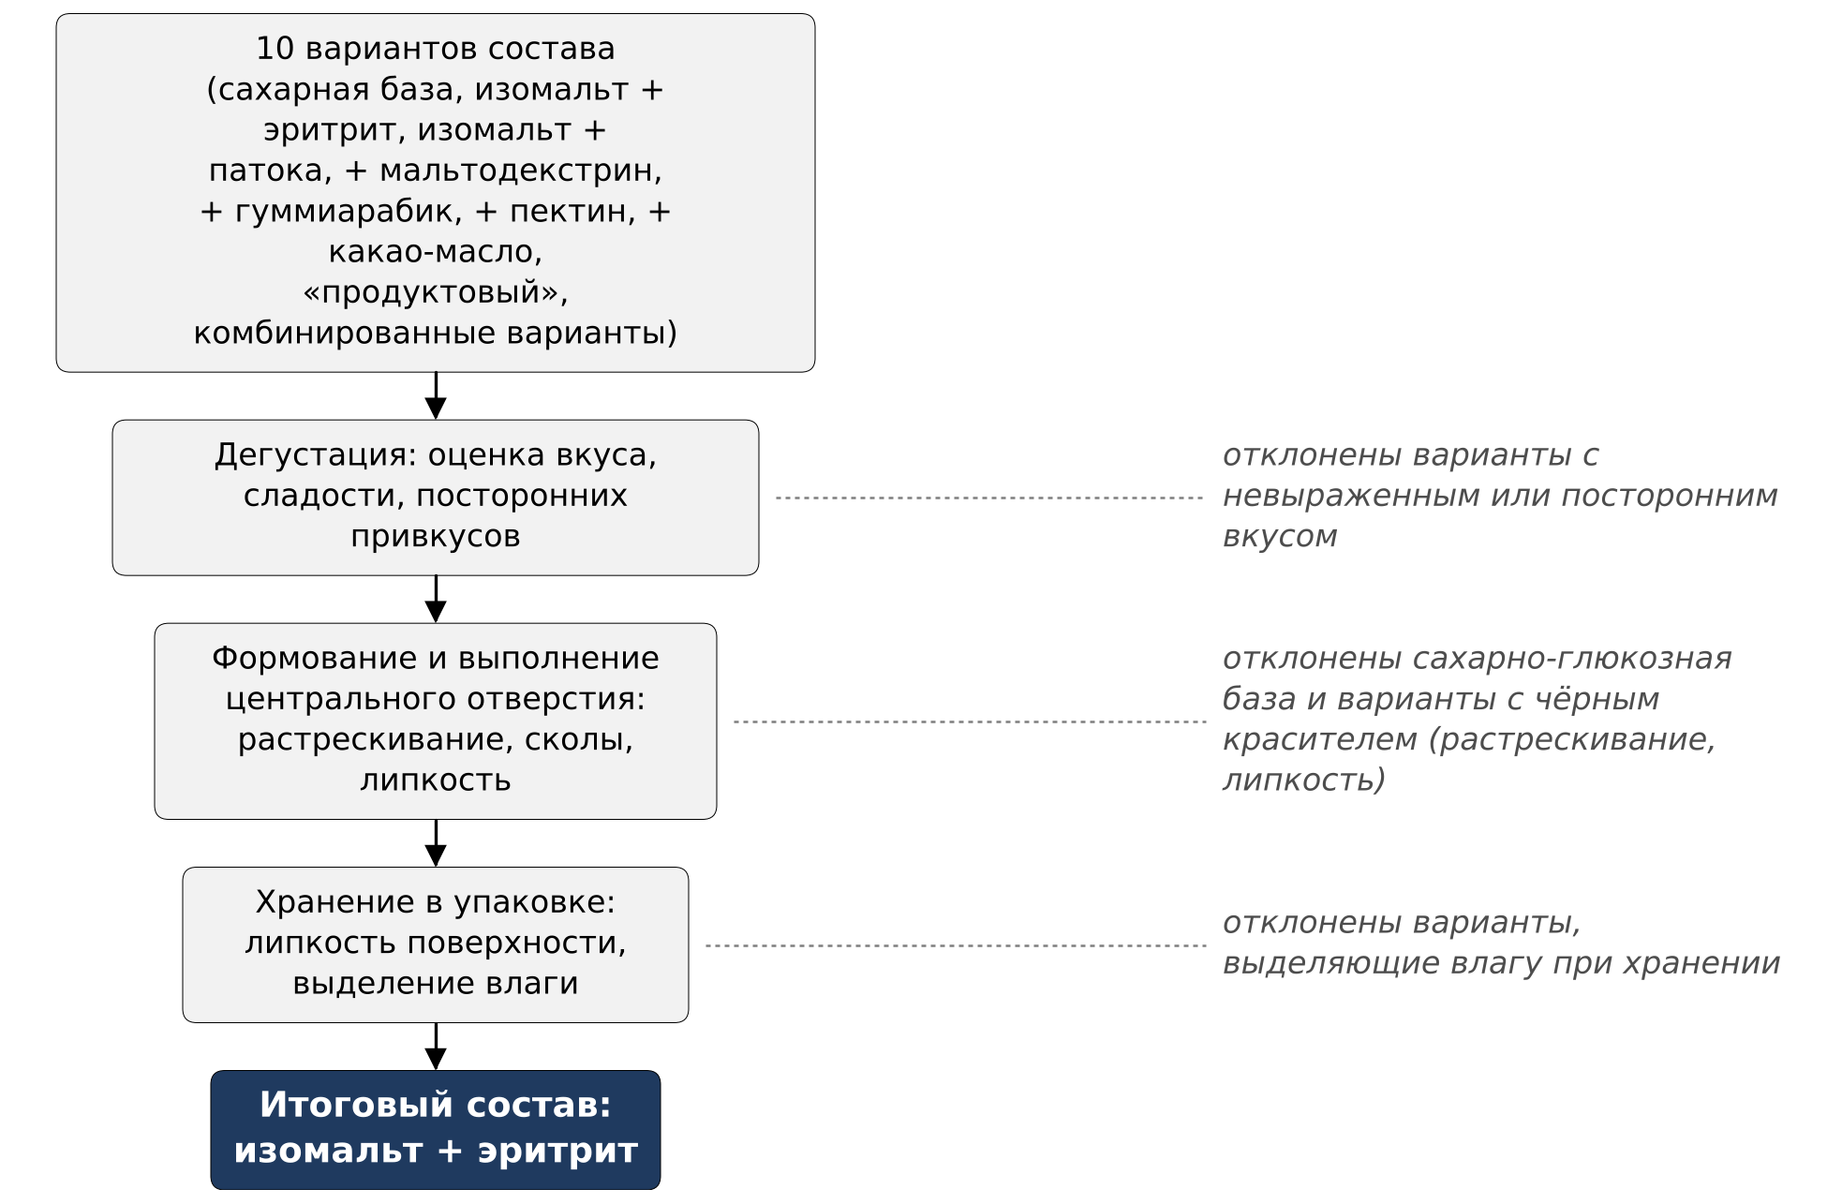
Рисунок 1А – Схема отбора состава съедобных музыкальных пластинок
Итоговый состав «изомальт + эритрит» с количеством компонентов на одну пластинку каждого формата приведен в таблице 7А.
Таблица 7А – Итоговый состав съедобной музыкальной пластинки «изомальт + эритрит»
Компонент | Массовая доля, % | На пластинку Ø30 см (160 г), г | На пластинку Ø12 см (25 г), г | Функция
Изомальт (E953) | 82,4 | 131,8 | 20,6 | стеклообразная основа
Эритрит (E968) | 16,6 | 26,6 | 4,2 | регулятор сладости, охлаждающий эффект
Лимонная кислота (E330) | 0,6 | 0,9 | 0,15 | регулятор кислотности
Ароматизатор | 0,3 | 0,5 | 0,07 | вкус изделия
Краситель гелевый | 0,1 | 0,2 | 0,02 | цвет изделия
Итого | 100,0 | 160,0 | 25,0 | —

ПРИЛОЖЕНИЕ Б
Создание образцов съедобных музыкальных пластинок
В приложении приведены сведения о партиях образцов, технологическая схема изготовления, сведения об образцах второй партии, на которых выполнено центральное отверстие, и фотографии изготовления образцов, образцов второй и третьей партий и упаковки изделия.
Партии образцов, изготовленные на втором этапе, приведены в таблице 1Б, технологическая схема изготовления партии — на рисунке 1Б (ККТ — критическая контрольная точка).
Таблица 1Б – Партии образцов, изготовленные на втором этапе
Партия | Назначение | Образцы
1 | отработка плавления, контроля температуры, разлива и извлечения из форм | образцы формата Ø12 см
2 | проверка вариантов состава: формование, выполнение центрального отверстия, дегустация, хранение | образцы проверяемых вариантов состава форматов Ø12 и Ø30 см
3 | пластинки итогового состава разных цветов и вкусов; декорирование; упаковка | пять пластинок состава «изомальт + эритрит» на изомальте BENEO

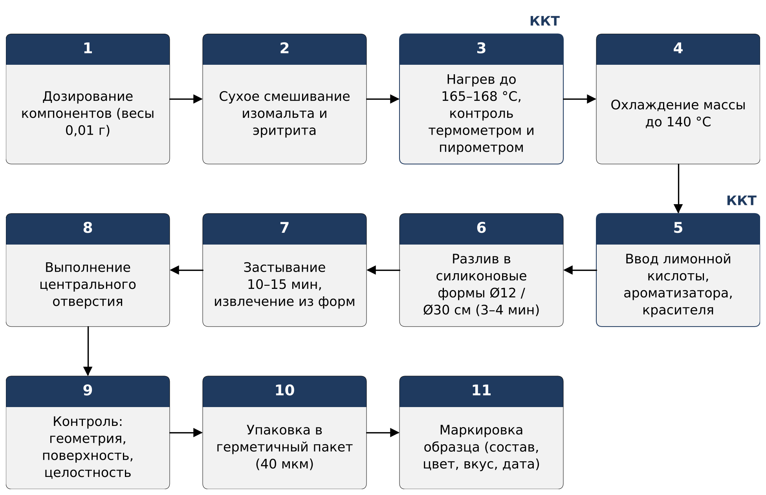
Рисунок 1Б – Технологическая схема изготовления партии образцов
Образцы второй партии и наблюдения по каждому образцу приведены в таблице 2Б.
Таблица 2Б – Образцы второй партии с выполненным центральным отверстием
Формат | Состав | Наблюдения
Ø12 | изомальт Cargill + гуммиарабик | отверстие выполнено; состояние удовлетворительное
Ø12, Ø30 | изомальт + эритрит (Cargill — Ø12 см, STOING — Ø30 см) | отверстие на образце Ø30 см выполнено; состояние удовлетворительное
Ø12 | изомальт STOING + эритрит + гуммиарабик | отверстие выполнено; состояние удовлетворительное
Ø12 | изомальт Cargill + эритрит, черный краситель | растрескивание при выполнении отверстия; липкость
Ø12 | изомальт Cargill + гуммиарабик, черный краситель | растрескивание при выполнении отверстия; липкость
Ø12 | сахар + глюкозный сироп | один из двух образцов лопнул; выраженная липкость

Изготовление образцов показано на рисунке 2Б, образцы второй партии после выполнения центрального отверстия — на рисунке 3Б, пластинки третьей партии — на рисунке 4Б, упаковка изделия — на рисунке 5Б.
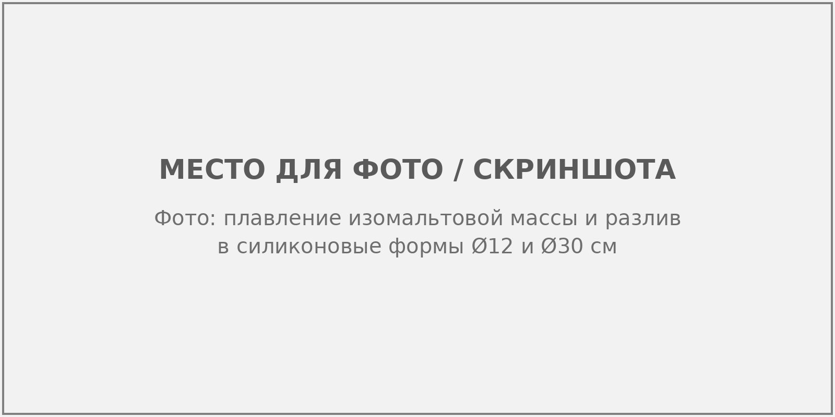
Рисунок 2Б – Изготовление образцов: плавление и разлив массы в формы
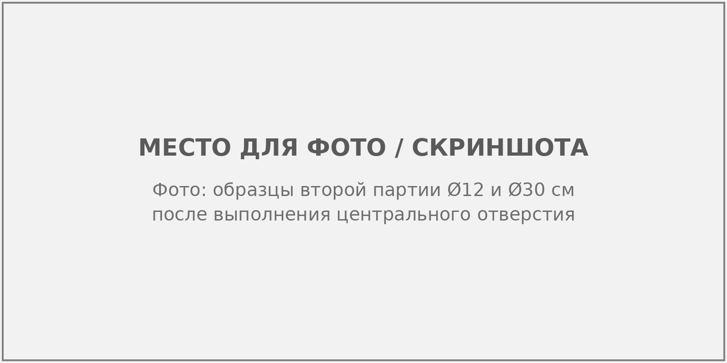
Рисунок 3Б – Образцы второй партии после выполнения центрального отверстия
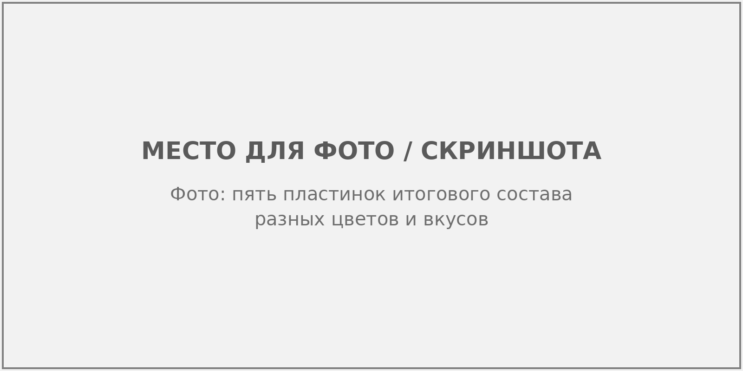
Рисунок 4Б – Пластинки третьей партии итогового состава
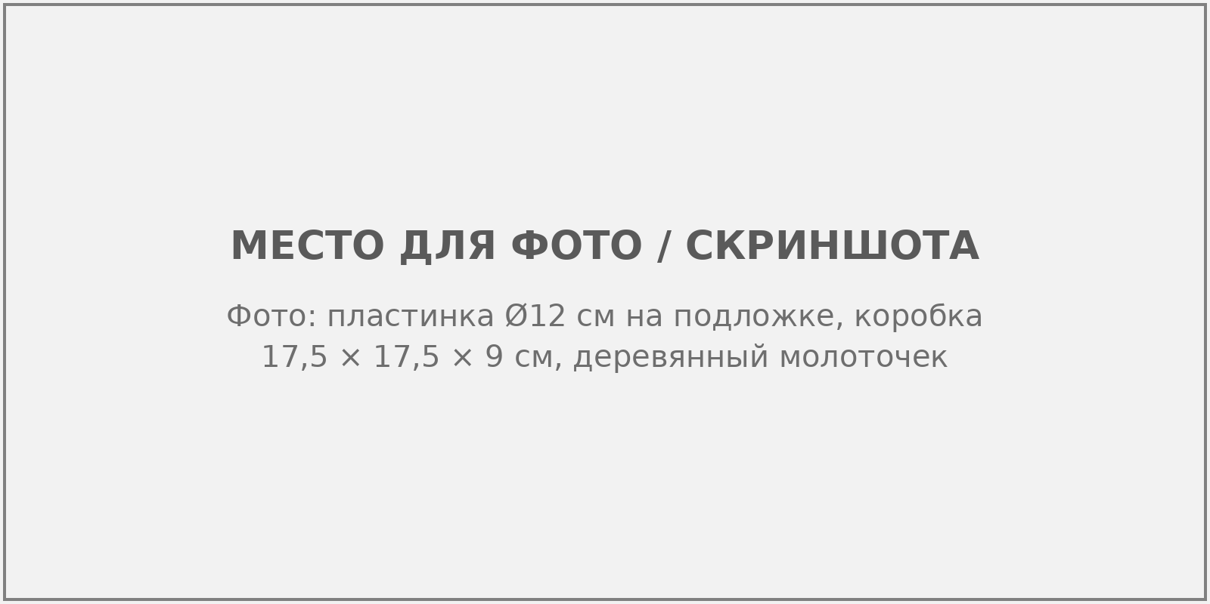
Рисунок 5Б – Упаковка изделия: подложка, коробка и молоточек
ПРИЛОЖЕНИЕ В
Тестирование образцов музыкальных съедобных пластинок на вкусовые и музыкальные свойства
В приложении приведены показатели, методы и критерии тестирования образцов и результаты проверки образцов итогового состава. Сводные результаты оценки всех вариантов состава приведены в подразделе 1.3 отчета.
Показатели, методы и критерии тестирования приведены в таблице 1В.
Таблица 1В – Показатели, методы и критерии тестирования образцов
Свойства | Показатель | Метод | Критерий
Вкусовые | внешний вид, цвет, прозрачность | осмотр образцов участниками фокус-группы | однородный цвет, отсутствие посторонних включений и крупных пузырей
Вкусовые | запах, вкус, сладость, послевкусие | дегустация образцов формата Ø12 см | отсутствие посторонних привкусов и горечи; сладость без приторности
Вкусовые | текстура | дегустация образцов формата Ø12 см | хрупкий скол без прилипания к зубам
Техни­ческие | выполнение центрального отверстия | выполнение отверстия на образце | отсутствие трещин и сколов
Техни­ческие | липкость и выделение влаги при хранении | выдержка в герметичной упаковке при комнатной температуре | сухая поверхность, отсутствие капель влаги
Музы­кальные | соответствие цвета и вкуса пластинки треку | сопоставление пластинки с сенсорным портретом трека из промо-продукта «Синестезия» | цвет и вкус пластинки совпадают с портретом трека
Музы­кальные | пригодность к установке на проигрыватель | проверка формата и центрального отверстия | диаметр 30 см; центральное отверстие под шпиндель (7,24 мм) без трещин

Результаты проверки образцов итогового состава приведены в таблице 2В.
Таблица 2В – Результаты проверки образцов итогового состава «изомальт + эритрит»
Показатель | Результат
Вкус | наилучшая оценка фокус-группы из пяти человек: чистый сладкий вкус с легким охлаждающим послевкусием
Выполнение центрального отверстия | выполнено без растрескивания
Хранение в герметичной упаковке при комнатной температуре | поверхность сухая, без влаги
Соответствие цвета и вкуса пластинки треку | пластинка оранжевого цвета со вкусом «ваниль-бурбон» воспроизводит сенсорный портрет трека артистки SavannaOki
Формат | Ø12 и Ø30 см; формат Ø30 см повторяет диаметр долгоиграющей виниловой пластинки; расчетная толщина изделия — около 1,5 мм

ПРИЛОЖЕНИЕ Г
Создание сайта стартап-проекта
В приложении приведены сравнение подходов к созданию сайта, схема размещения сайтов проекта, хронология работ, скриншоты сайта и сводка веб-аналитики.
Сравнение подходов к созданию сайта приведено в таблице 1Г, схема размещения сайтов проекта — на рисунке 1Г, хронология работ — в таблице 2Г.
Таблица 1Г – Сравнение подходов к созданию сайта стартап-проекта
Подход | Преимущества | Ограничения | Решение
Конструктор сайтов | быстрый запуск, готовые шаблоны | слабые возможности трехмерной графики и анимации, зависимость от платформы, абонентская плата | отклонен
Разработка подрядчиком | профессиональный дизайн и верстка | бюджет и сроки; каждая правка требует отдельного согласования | отклонен
Самостоя­тельная разработка с нейросетевыми инструментами | полный контроль, быстрые правки, минимальные затраты; генерация изображений и трехмерных моделей пластинок | требуется время руководителя на освоение инструментов и отладку | принят

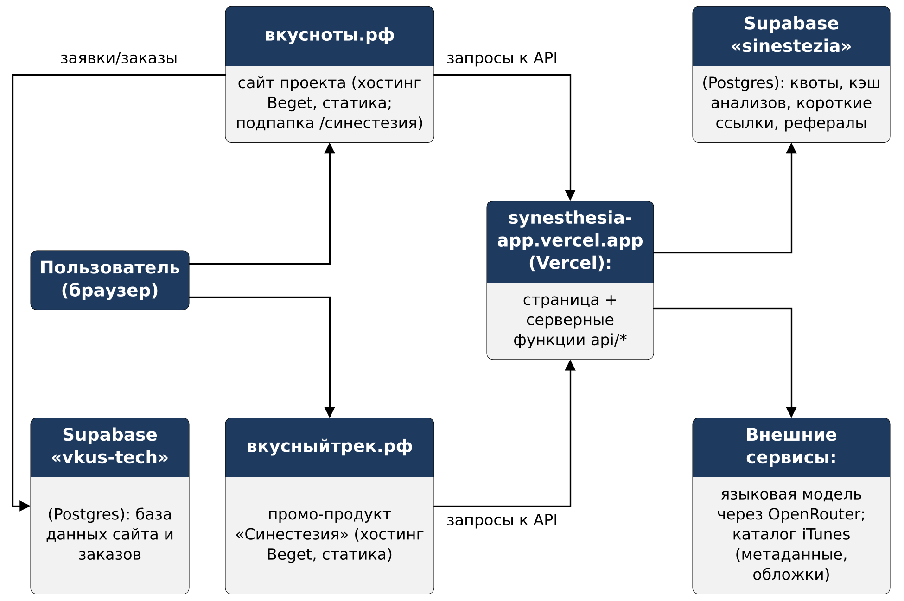
Рисунок 1Г – Схема размещения сайтов проекта
Таблица 2Г – Хронология работ по созданию сайта стартап-проекта
Дата | Работа | Результат
18.05.2026 | создан проект сайта на платформе Vercel (Next.js) | среда публикации первой версии
19.05.2026 | создана база данных сайта и заявок (Supabase) | хранение заявок с формы сайта
03.06.2026 | первая публикация рабочей версии сайта | первая версия доступна по адресу зеркала
июнь–июль 2026 | генерация изображений и трехмерных моделей пластинок в Higgsfield: три итерации описаний, 12 цветовых вариантов | визуальный ряд сайта и промо-продукта
15.07.2026 | оплачен хостинг Beget для размещения сайта на кириллическом домене | хостинг основного домена
06.09.2026 | выкладка обновленной версии с собственной политикой безопасности контента | защита от встраивания и подмены ресурсов
06–08.09.2026 | обновления зеркала на Vercel; зеркало закрыто от индексации; добавлен статический текстовый блок со ссылками на промо-продукт | единый индексируемый домен
22.09.2026 | согласование политик безопасности сайта и раздела «Синестезия» | промо-продукт работает внутри основного домена

Главная страница сайта показана на рисунке 2Г, раздел с палитрой цветов и вкусов пластинок — на рисунке 3Г, форма заявки — на рисунке 4Г, сводка Яндекс Метрики по сайту — на рисунке 5Г.
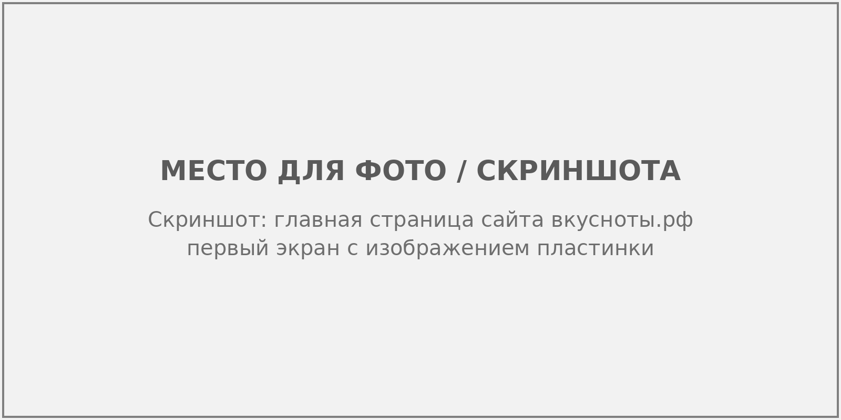
Рисунок 2Г – Главная страница сайта стартап-проекта
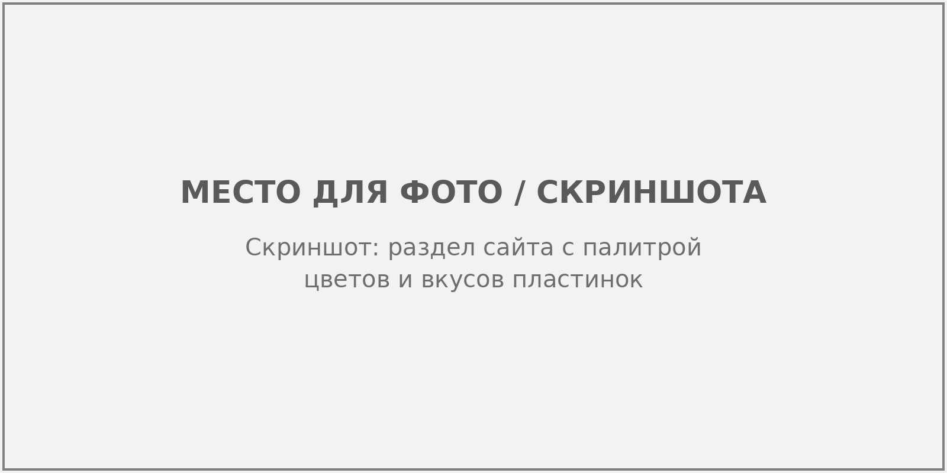
Рисунок 3Г – Раздел сайта с палитрой цветов и вкусов пластинок
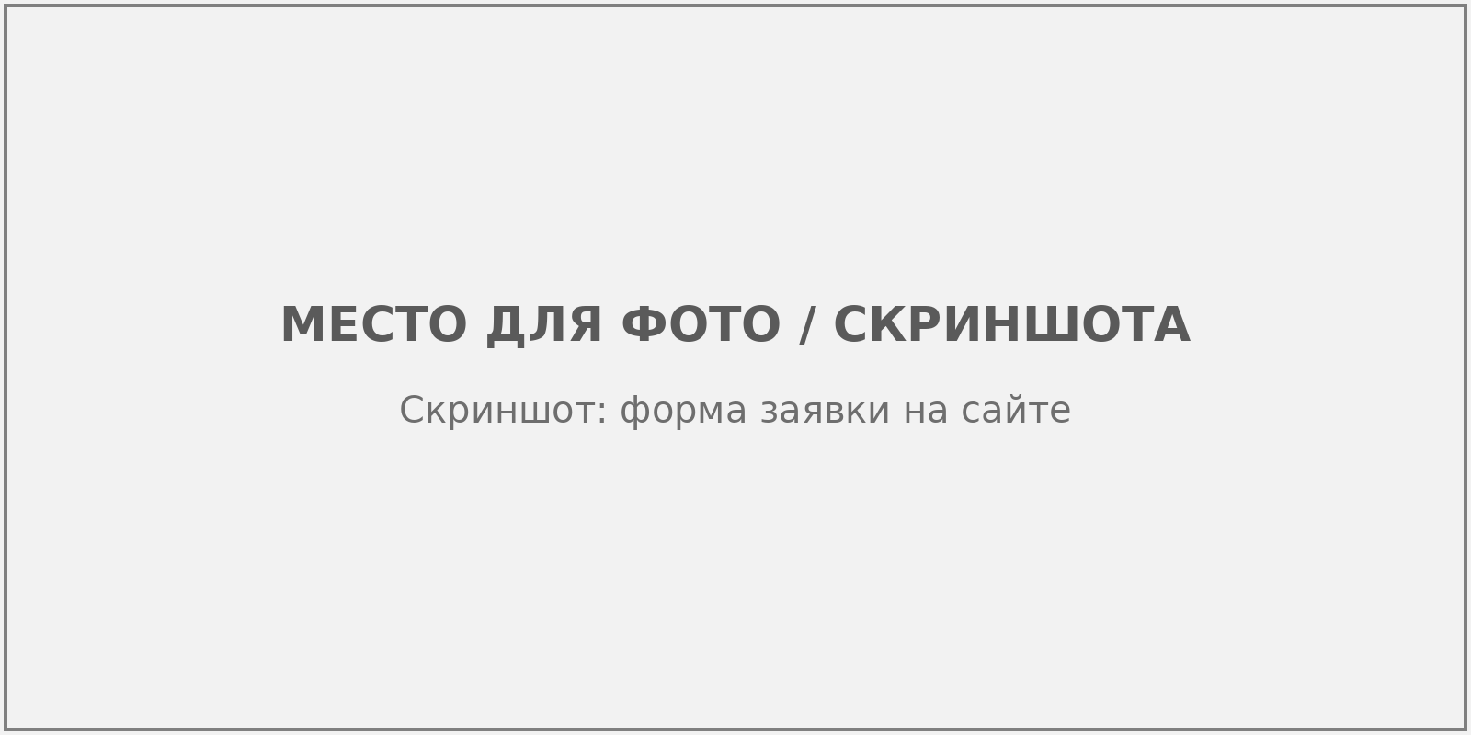
Рисунок 4Г – Форма заявки на сайте стартап-проекта
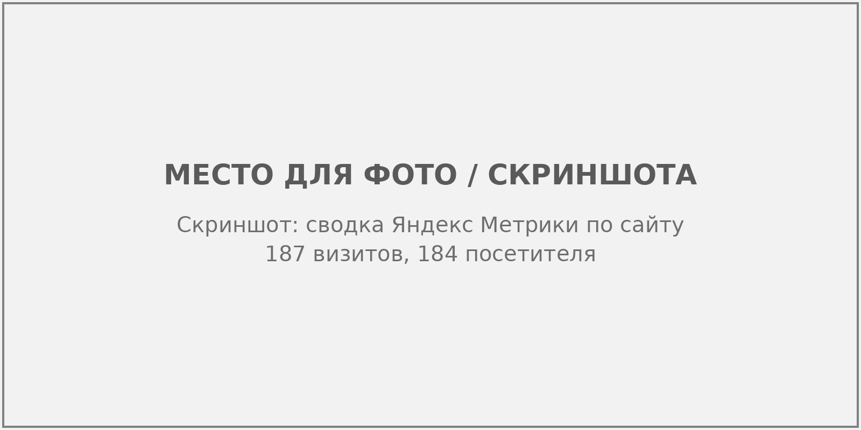
Рисунок 5Г – Сводка Яндекс Метрики по сайту стартап-проекта за август — ноябрь 2026 года
ПРИЛОЖЕНИЕ Д
Проведение рекламной кампании проекта
В приложении приведены материалы рекламной кампании: структура кампании, хронология разработки и порядок работы промо-продукта «Синестезия», параметры инструмента адресной работы с артистами, скриншоты промо-продукта и статистики рекламной кампании, фотографии наружной рекламы и пластинки совместного релиза. Результаты кампании по данным Яндекс Директ и Яндекс Метрики приведены в подразделе 1.5 отчета.
Структура рекламной кампании показана на рисунке 1Д.
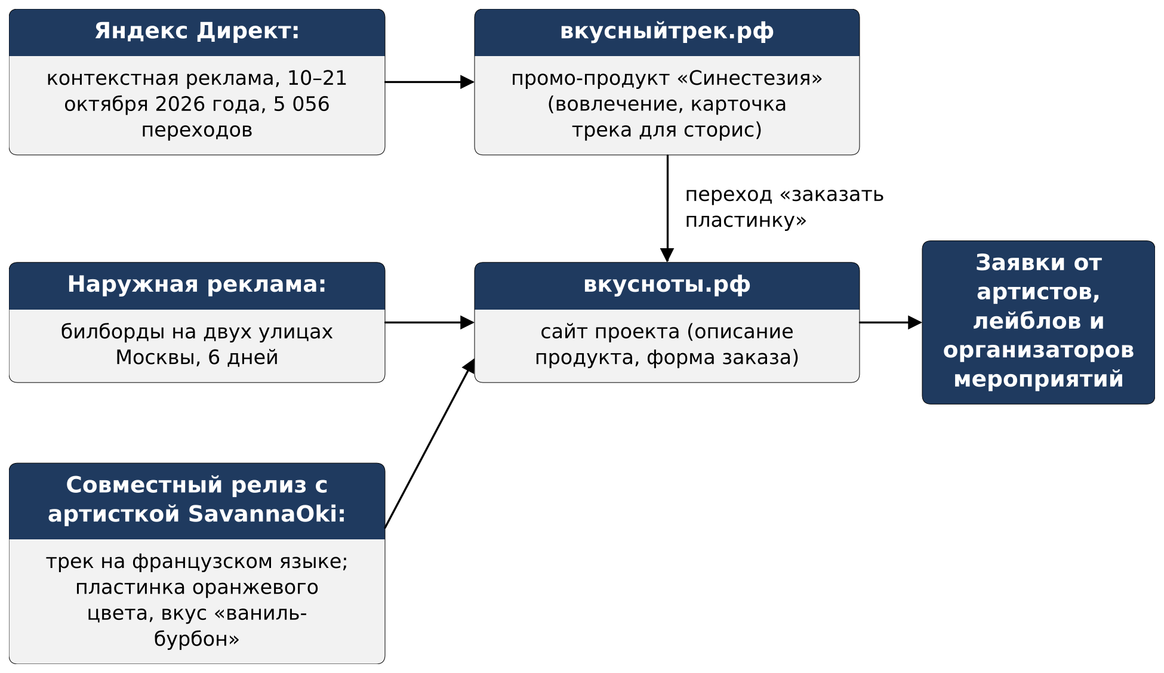
Рисунок 1Д – Структура рекламной кампании проекта
Хронология разработки промо-продукта «Синестезия» приведена в таблице 1Д, порядок анализа трека — на рисунке 2Д.
Таблица 1Д – Хронология разработки промо-продукта «Синестезия»
Дата | Работа | Результат
22.04.2026 | первый прототип: страница и серверная функция с обращением к языковой модели | идея подтверждена
11.05.2026 | дизайн-проект второй версии: бриф, стилевые параметры, экраны | основа интерфейса
25–30.05.2026 | поэтапная разработка: исправление интерфейса, серверные квоты и кэш в базе данных, короткие ссылки и карточки, названия цветов, экраны ошибок | публичная версия сервиса
10.06.2026 | описание сервиса для поисковых систем на основе ИИ | видимость в ответах ИИ-ассистентов
21.06–22.07.2026 | 12 цветовых вариантов пластинки; генерация изображений в Higgsfield | пластинка на карточке трека
15–22.07.2026 | реферальная схема; ежедневный запрос к базе данных против ее отключения | рост аудитории без затрат
02.08.2026 | фирменная типографика; лимит 10 анализов в месяц | единый стиль с сайтом проекта
03.08.2026 | проверка на 98 контрольных запросах; смена языковых моделей; проверка кода | подтверждена устойчивость выдачи
04–05.09.2026 | ускорение отрисовки карточек в 3,5 раза; карточка превью сайта; карточки для лент; исправление кода домена | карточки для сторис и постов
08.09.2026 | поисковая оптимизация: домен-бренд в тексте, блок вопросов и ответов, карта сайта, подтверждение в сервисах для вебмастеров | индексация всех трех адресов
22.09.2026 | копия сервиса в разделе сайта проекта; понятные сообщения об ошибках | три адреса сервиса
03.10.2026 | вертикальная карточка «Дегустационный лист» для сторис | новый формат публикаций

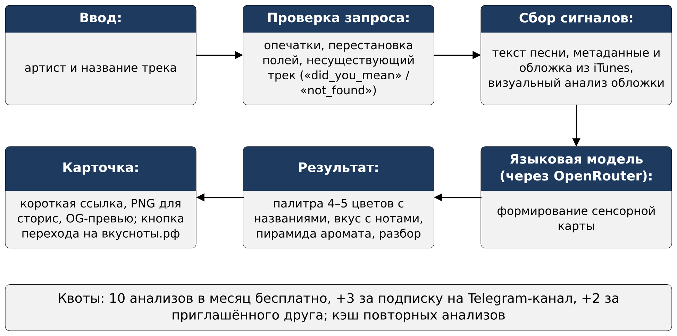
Рисунок 2Д – Порядок анализа трека в промо-продукте «Синестезия»
Параметры инструмента адресной работы с артистами приведены в таблице 2Д.
Таблица 2Д – Параметры инструмента адресной работы с артистами
Параметр | Значение
Источник публикаций | поиск публикаций артистов о вышедших треках в социальных сетях по фразам «вышел трек», «новый трек», «вышел сингл», «релиз сегодня»
Проверка релиза | каталог Apple: трек существует, автор публикации — артист, релиз вышел не более 14 дней назад
Формирование портрета | промо-продукт «Синестезия»; результат сохраняется в кэше сервиса
Материалы для артиста | персональная карточка трека; ответ в одной из 12 формулировок
Ограничения отправки | не более 8 ответов в день, паузы 90–240 с, журнал отправленного, остановка при любом сбое
Проверка качества | около 55 автоматических проверок кода; разбор первых 13 ответов, отправленных 04–05.09.2026

Карточка результата промо-продукта показана на рисунке 3Д, статистика рекламной кампании в Яндекс Директ — на рисунке 4Д, сводка Яндекс Метрики по промо-продукту — на рисунке 5Д.
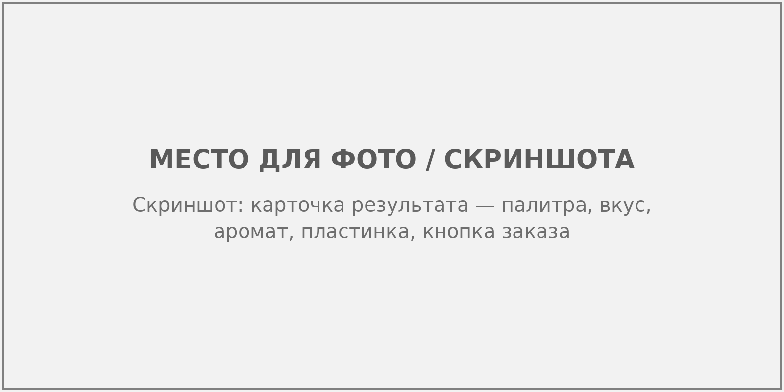
Рисунок 3Д – Карточка результата промо-продукта «Синестезия»
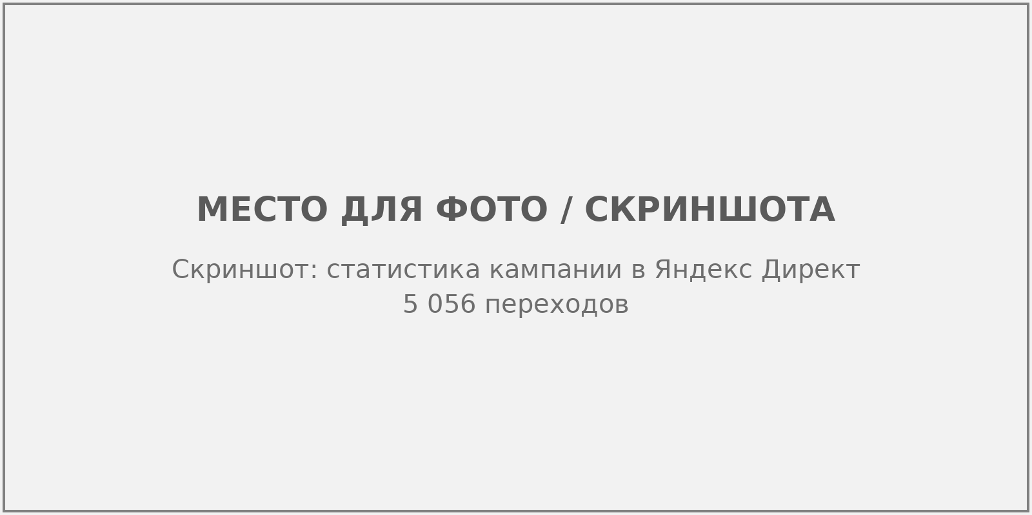
Рисунок 4Д – Статистика рекламной кампании в Яндекс Директ за 10–21 октября 2026 года
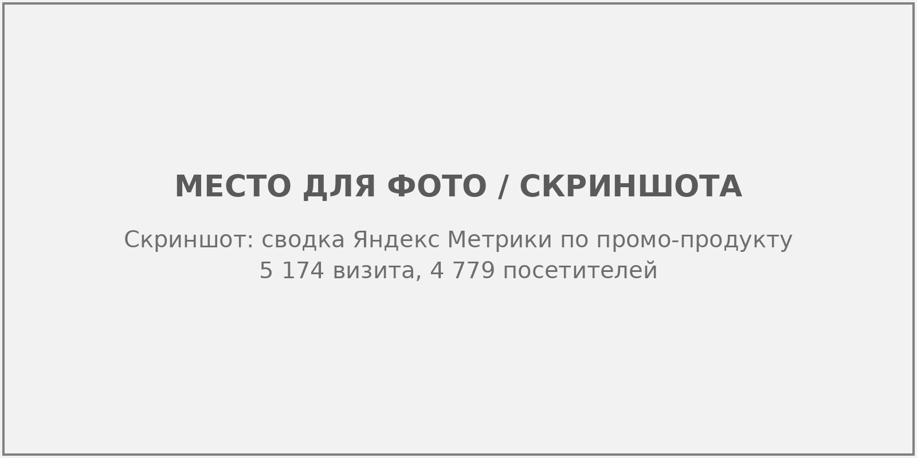
Рисунок 5Д – Сводка Яндекс Метрики по промо-продукту «Синестезия»
Рекламные поверхности проекта в г. Москве показаны на рисунках 6Д и 7Д, пластинка совместного релиза с артисткой SavannaOki — на рисунке 8Д.
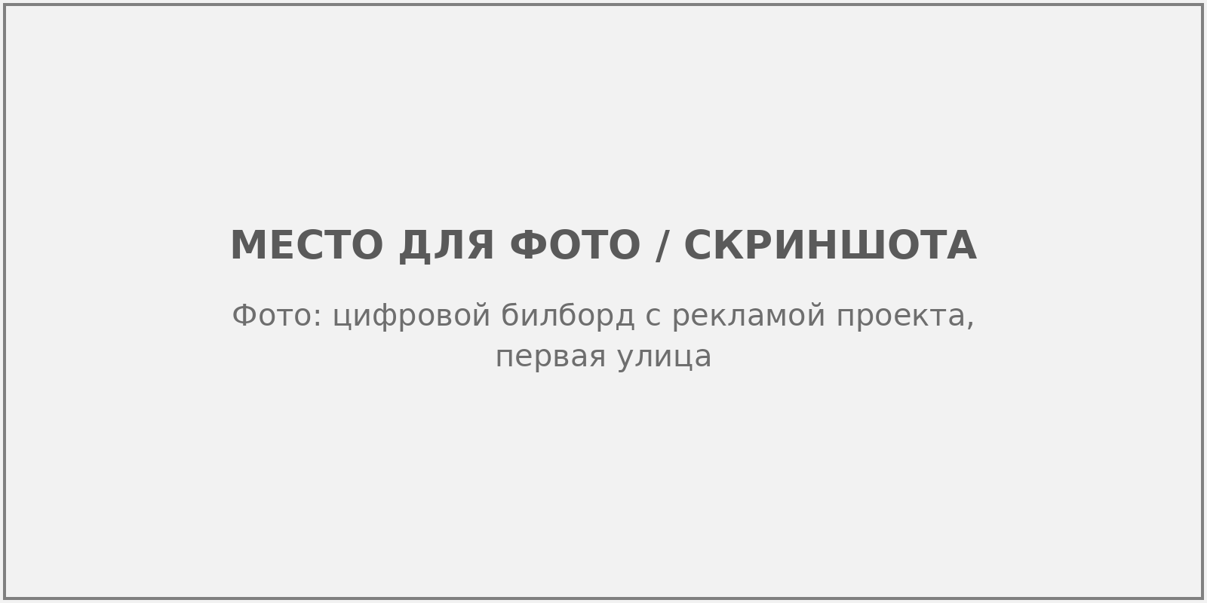
Рисунок 6Д – Рекламная поверхность проекта в г. Москве (первый адрес)
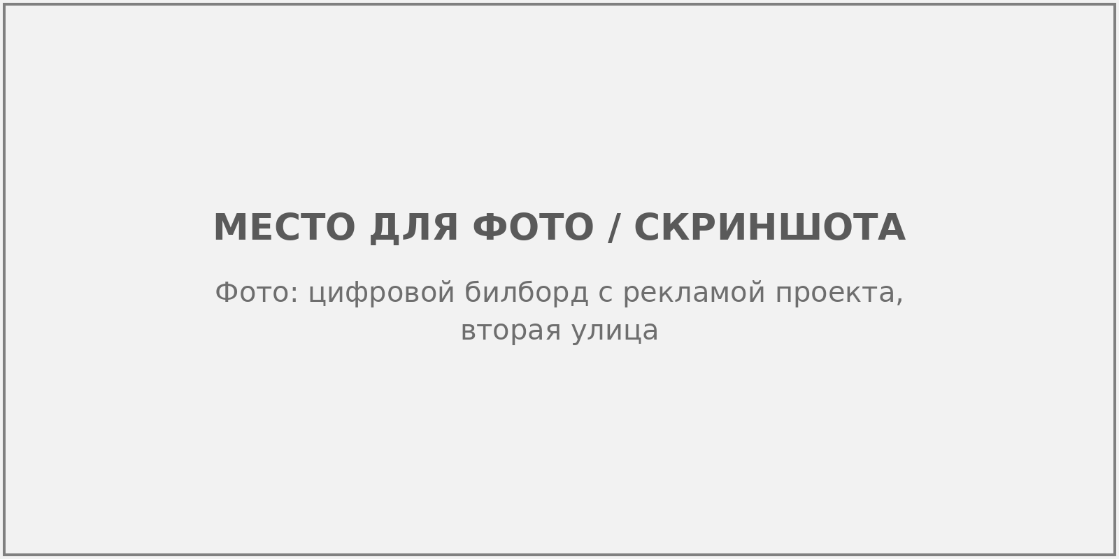
Рисунок 7Д – Рекламная поверхность проекта в г. Москве (второй адрес)
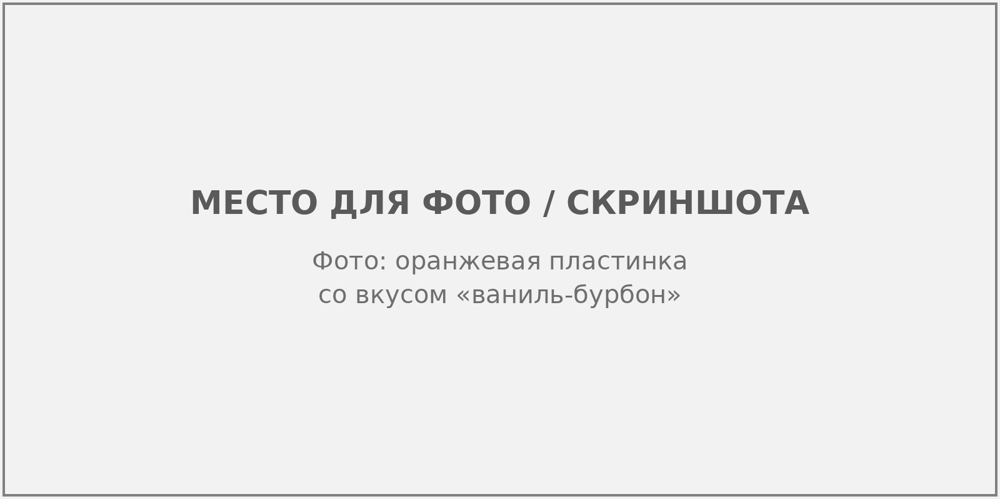
Рисунок 8Д – Пластинка совместного релиза с артисткой SavannaOki

